Министерство образования Республики Беларусь

Учреждение образования «Белорусский государственный университет информатики и радиоэлектроники»

Факультет компьютерных систем и сетей

Кафедра информатики

Дисциплина: Теоретические основы компьютерных сетей

Проект компьютерной сети

На тему: «Бюджетная компьютерная сеть для средней школы»

Подготовил: студент гр. 350531

Козяков А. И.

Проверил: доцент кафедры информатики

Ганжа В. А.

Минск 2016

**Введение**

В нашем проекте мы будем создавать бюджетную компьютерную сеть для средней школы, которая ищет спонсора. В сети будет небольшой компьютерный класс на 15 машин, компьютер у директора, в учительской и у преподавателя информатики.

Первоначальной задачей является создание локальной сети для обмена данными внутри сети, а также подключение этой сети к Интернету. Также в сети есть директор и учитель информатики, следовательно, они должны иметь возможность конфигурировать работу сети.

Компьютерная сеть на 18 машин подходит под определение «малого офиса», штат сотрудников которого не превышает 50 человек, а количество рабочих машин измеряется десятками. Основными целями создания локальной сети в подобного рода организации являются:

1. Обмен данными между машинами локальной сети;
2. Выход в сеть-Интернет для сбора и обмена информацией;
3. Возможность следить за рабочим процессом;

Исходя из данных положений, определим возможные характеристики сети.

**Топология сети**

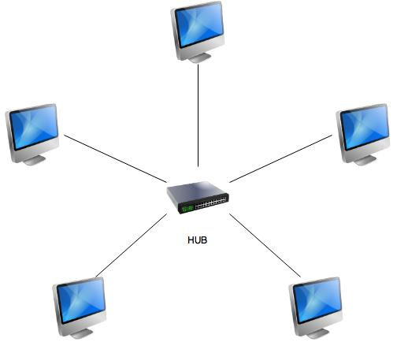

Рисунок 1. Топология сети «Звезда»

Наиболее подходящая топология в данном случае - «звезда».

Такая сеть организована по принципу централизованного обращения, т.е. есть центральный компьютер или концентратор (HUB), к которому подключены все компьютеры сети.

Для такой сети требуется не так много оборудования и обслуживание такой сети происходит гораздо проще, чем во всех предыдущих вариантах, единственный минус такой сети в том, что при выходе из строя HUBа все компьютеры остаются без соединения. Зато при повреждении одной из линий без сети остается одна машина, что так же и при повреждении самой машины, т.е. вся сеть продолжает стабильно работать даже если какой-то элемент дает сбой.

Также к этой сети можно легко подключить некое периферийное устройство, например, принтер.

**Интернет**

Так как количество машин в локальной сети относительно небольшое, то стандартное предложение провайдеров для юридических лиц (тарифный план «Домосед Ультра»: технология подключения – ADSL, безлимитный трафик, скорость прием/передача до 8192/512 Кбит/с) будет вполне приемлемым с технической стороны вопроса.

**Оборудование**

Для обеспечения выхода в интернет нам нужен модем и роутер (маршрутизатор). Выгодным решением в данном случае будет использование роутера-модема. К сожалению, у нас не получится обойтись только одним этим устройством, т.к. максимальное количество портов для подключения рабочих компьютеров у роутера не превышает 4-8. Таким образом, нам понадобится коммутатор, способный создать сеть для 15 рабочих компьютеров + компьютера начальника, компьютер в учительской и кабинете информатики. Коммутатор будет подключен к роутеру, и каждая машина получит доступ в Интернет.

В качестве коммутатора выберем ZyXEL GS1100-24, представленный на рисунке 2(<https://zyxel.by/gs1100-24/>). Коммутаторы серии GS1100 предназначены для развертывания гигабитной сети передачи данных небольшого офиса. Коммутаторы неуправляемые и не требуют настроек перед началом и в процессе эксплуатации.

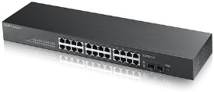

Рисунок 2. Коммутатор ZyXEL GS1100-24

Все модели бесшумны в работе, могут быть установлены на столе или размещены в 19-ти дюймовую стоку. Имеют таблицу MAC-адресов на 8000 записей. Разработаны на элементной базе, которая позволяет максимально уменьшить потребляемую мощностью в зависимости от длины кабеля Ethernet подключаемых оконечных устройств.

Модель GS1100-24 имеет 24 гигабитных медных портов из которых 2 совмещены с SFP-слотами. Металлический корпус со встроенным адаптером питания.

DSL- маршрутизатор D-Link DSL2600U, рисунок 3, будет нашим выбором роутера. Маршрутизатор разработан для сетей малых офисов и дома. Он позволяет быстро и просто получить широкополосный доступ в Интернет и совместно использовать канал связи ADSL несколькими пользователями. Благодаря встроенному интерфейсу ADSL, поддерживающему скорость нисходящего потока до 24 Мбит/с, межсетевому экрану, QoS и 1 порту LAN, это устройство предоставляет малым офисам и домашним пользователям удобный и экономичный способ создания безопасной, высокоскоростной сети, со свободным от «узких» мест каналом связи к внешнему миру.

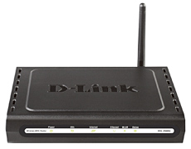

Рисунок 3. Маршрутизатор D-Link DSL2600U

Очевидно, нам нужны кабеля для связи машин с коммутатором и коммутатора с роутером. Мы будем использовать витую пару стандарта FastEthernet с максимальной скоростью 100 Мбит/с. Количество кабеля зависит от расположения машин и устройств (около 200 метров).

**Схема сети**

Схема разрабатываемой компьютерной сети представлена на рисунке 4.

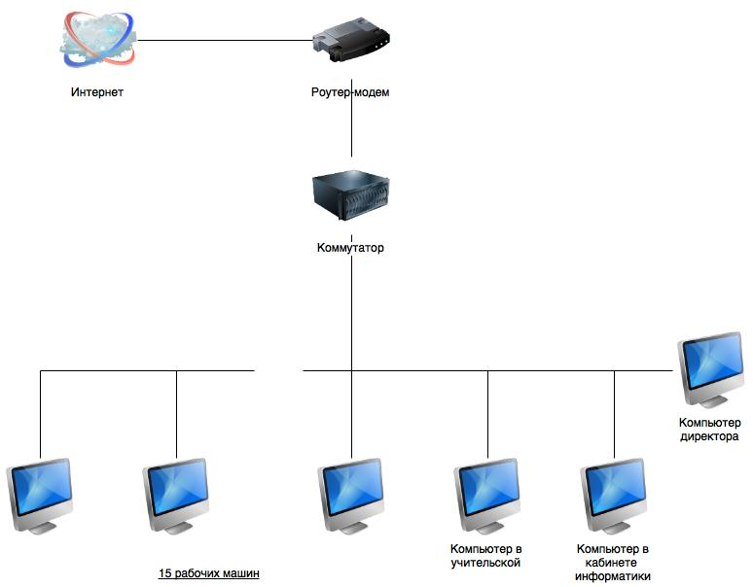

Рисунок 4. Схема сети

**Программное обеспечение**

Компьютеры директора, в кабинете информатики и учительской не буду занимать особенного положения в данной сети. Тем не менее, на них может быть установлено специальное ПО, например, программу для отслеживания активности рабочих машин или программу для учета Интернет-трафика.

Особое внимание стоит уделить антивирусному ПО. Kaspersky Small Office Security (http://www.kaspersky.ru/small-office-security) – отличный вариант, который обеспечивает высочайший уровень защиты компьютеров от современных интернет-угроз: вирусов, шпионских и других вредоносных программ, фишинга, спама и хакерских атак. Также включает в себя возможности контроля над сотрудниками, использование ими различных приложений и Интернета, что является отличным вариантом для руководства школы.

**Модель OSI**

Протоколы, которые могут использоваться в данной сети:

1. Физический: ADSL-протокол для соединения с сетью Интернет; проводной кабель (витая пара) для обеспечения подключения со скоростью до 100 Мбит/с с разъёмами RJ-45 (стандарт IEEE 802.3u)
2. Канальный: Стандарт FastEthernet IEEE 802.3u
3. Сетевой: IPv4, RIP, ICMP
4. Транспортный: TCP, UDP
5. Сеансовый: H.245 (Call Control Protocol for Multimedia Communication), RPC (Remote Procedure Call Protocol), SOCKS (Sockets)
6. Представительский: SSL
7. Прикладной: BitTorrent, DNS, FTP, HTTP, POP3, IMAP, SMTP

**Общая стоимость**

Примерная стоимость создания данной сети представлена в таблице 1.

Таблица 1. Стоимость создания компьютерной сети

|  |  |
| --- | --- |
| Наименование | Примерная стоимость |
| DSL-маршрутизатор D-Link DSL-2600U | 35$ - 48$ |
| Коммутатор ZyXEL GS1100-24 | 160$ - 180$ |
| Сетевой кабель (витая пара), около 200 метров | 50$ |
| Пакет защиты Kaspersky Small Office Security | 160$ в год |
| Безлимитный доступ в Интернет на 8 Мбит/с | 10$ - 12$ в месяц |
| **Минимальная цена сети** | 405$ |

**Вывод**

Таким образом, бюджетный вариант компьютерной сети для школы на 18 машин можно организовать с капиталом в 405$-450$, что является довольно небольшой суммой. В сети используется коммутатор на 24 порта, что позволит добавить еще пару машин в локальную сеть при необходимости, использование топологии сети «звезда» упростит дальнейшее обслуживание данной сети, а небольшая стоимость позволит намного быстрее найти спонсора.